TRƯỜNG ĐẠI HỌC SÀI GÒN
KHOA CÔNG NGHỆ THÔNG TIN

BÁO CÁO ĐỒ ÁN MÔN HỌC:
CÔNG NGHỆ PHẦN MỀM

Năm học 2025-2026
Tên đề tài:

Giảng viên hướng dẫn: TS. Nguyễn Quốc Huy
Các thành viên trong nhóm:
1. Nguyễn Hoàn Báu - 3122411017
2. Thái Thị Huỳnh Như - 3122411143

Thành phố Hồ Chí Minh, năm 2025

Người mua hàng (Customer/Buyer)
- Đăng ký tài khoản
- Đăng nhập / Đăng xuất
Use Case Number: | UC 1
Use Case Name: | Đăng nhập vào hệ thống bán hàng của cửa hàng
Actor (s): | Quản lý, nhân viên, thủ kho
Maturity: | Focused
Summary: | Nếu thông tin đăng nhập là đúng thì người dùng sẽ đăng nhập được vào hệ thống. Ngược lại sẽ thông báo tài khoản hoặc mật khẩu không chính xác
Basic Course of Events: | Actor Action | System Response
 | 1. Người dùng vào trang hệ thống, nhấn vào nút hiển thị chữ đăng nhập
 |  | 2. Login được hiện ra, người dùng nhập tài khoản và mật khẩu để đăng nhập
 | 3. Người dùng nhập tài khoản và mật khẩu sau đó nhấn nút đăng nhập
4. Hệ thống kiểm tra quyền đăng nhập của người dùng
E1
5. Hệ thống hiển thị giao diện đăng nhập với các chức năng:
Đối với Quản Lý:
- Quản lý nhập hàng
- Quản lý nhà cung ứng
- Quản lý hóa đơn
- Thống kê, báo cáo
Đối với thủ kho:
- Quản lý kho hàng
- Kiểm kê hàng tồn kho
- Quản lý nhập kho
Đối với nhân viên:
- Quản lý hóa đơn bán hàng
- Quản lý sản phẩm
A1
 |  | 6. Hiển thị đăng nhập thành công. Kết thúc UC 1
Exception Paths: | E1. Tài khoản hoặc mật khẩu không hợp lệ thì hệ thống sẽ thông báo tài khoản hoặc mật khẩu không chính xác. Return lại luồng 2
Triggers: | Người dùng muốn đăng nhập vào hệ thống bán hàng của cửa hàng
Preconditions: | Đã tạo tài khoản hoặc đã có tài khoản đăng nhập
Post Conditions: | Đã đăng nhập vào hệ thống cửa hàng
Activity Diagram:

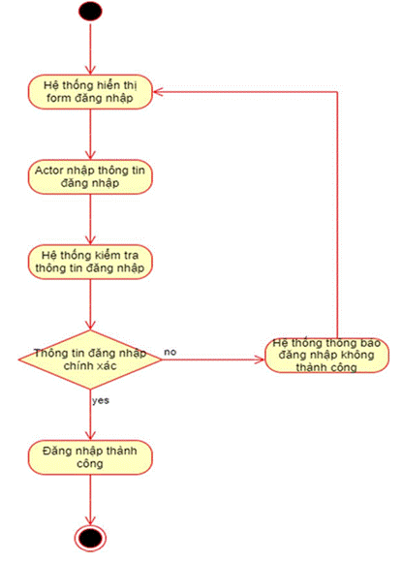

Sequence Diagram
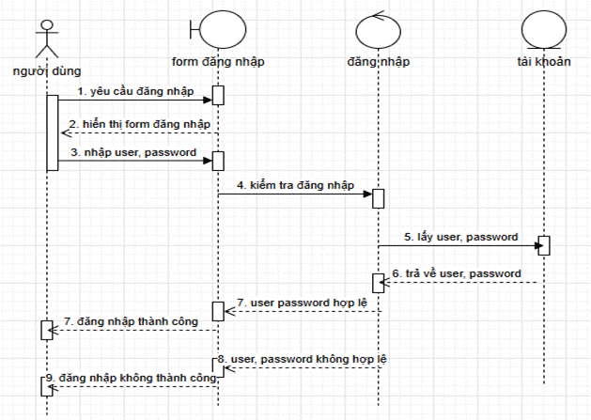

- Xem danh mục món ăn (Menu)
- Tìm kiếm món ăn
- Lọc và sắp xếp món ăn (loại món)
- Xem chi tiết món ăn (hình ảnh, giá)
- Thêm sản phẩm vào giỏ hàng
- Xóa / cập nhật số lượng trong giỏ hàng
- Xem giỏ hàng & tổng tiền
- Thanh toán (Checkout)
- Theo dõi đơn hàng (Order Tracking)

Quản trị viên (Admin)
- Quản lý sản phẩm
  - Thêm món ăn mới
  - Cập nhật thông tin món ăn
  - Xóa món ăn
- Quản lý danh mục (Category)
- Quản lý tồn kho (Inventory)
- Quản lý đơn hàng (xem, duyệt, hủy, cập nhật trạng thái)
- Quản lý người dùng (kích hoạt, khóa tài khoản)
- Xem báo cáo doanh thu / thống kê bán hàng
Restaurant

2. Product Requirements Document (PRD) — FoodFast (PoC)

2.1 Problem Alignment
- Người dùng muốn đặt đồ ăn nhanh tiện lợi nhưng các ứng dụng hiện tại còn rườm rà.
- Khách hàng khó theo dõi tình trạng đơn hàng real-time (đặc biệt khi dùng drone giao).
- Nhà hàng thiếu công cụ quản lý đơn hàng hiệu quả, báo cáo doanh thu chưa trực quan.
- Admin khó giám sát toàn bộ hệ thống, đặc biệt việc phân bổ drone/shipper.
- Drone chưa được tích hợp đồng bộ vào hệ thống giao hàng → dễ gặp lỗi khi gán đơn, khó giám sát pin/kết nối, không có cảnh báo kịp thời nếu drone gặp sự cố.

2.2 High Level Approach
- Xây dựng website + ứng dụng responsive, chạy đa nền tảng.
- Tích hợp bản đồ GPS để khách hàng theo dõi đơn hàng real-time.
- Cho phép nhà hàng quản lý menu, đơn hàng và doanh thu từ dashboard.
- Admin có quyền giám sát toàn bộ user, nhà hàng, đơn hàng và drone.
- Drone tích hợp IoT để cập nhật trạng thái và vị trí về hệ thống.

2.3 Narrative
- Một khách hàng mở app Fast Food Delivery, đăng nhập và chọn nhà hàng gần mình.
- Khách thêm món ăn vào giỏ hàng, chọn phương thức thanh toán (COD hoặc online).
- Nhà hàng nhận đơn, xác nhận và bắt đầu chế biến.
- Khi món hoàn tất, đơn được gán cho drone để giao.
- Khách hàng mở bản đồ và theo dõi drone đang bay đến.
- Khi drone tới nơi, khách nhập OTP để xác nhận đơn hàng.
- Admin giám sát toàn bộ quá trình, nhận cảnh báo nếu drone gặp sự cố.

2.4 User Stories

2.4.1 Khách hàng (Client)
- Là một khách hàng, tôi muốn tạo tài khoản và đăng nhập để có thể quản lý đơn hàng của mình.
- Là một khách hàng, tôi muốn tìm kiếm và lọc món ăn để có thể nhanh chóng chọn được món mình thích.
- Là một khách hàng, tôi muốn xem chi tiết món ăn (hình ảnh, mô tả, giá) để có thông tin trước khi mua.
- Là một khách hàng, tôi muốn thêm món ăn vào giỏ hàng và cập nhật số lượng để quản lý đơn hàng trước khi thanh toán.
- Là một khách hàng, tôi muốn chọn phương thức thanh toán (COD hoặc Online) để có sự linh hoạt khi trả tiền.
- Là một khách hàng, tôi muốn theo dõi trạng thái đơn hàng theo thời gian thực trên bản đồ để biết khi nào đồ ăn đến.
- Là một khách hàng, tôi muốn hủy đơn hàng khi đơn vẫn đang xử lý để đảm bảo sự chủ động.
- Là một khách hàng, tôi muốn đánh giá và nhận xét đơn hàng để chia sẻ trải nghiệm của mình.
- Là một khách hàng, tôi muốn chuyển đổi ngôn ngữ giao diện để sử dụng ứng dụng bằng ngôn ngữ quen thuộc.

2.4.2 Nhà hàng (Restaurant)
- Là một chủ nhà hàng, tôi muốn đăng nhập vào hệ thống để quản lý cửa hàng.
- Là một chủ nhà hàng, tôi muốn thêm món ăn mới vào menu để mở rộng thực đơn.
- Là một chủ nhà hàng, tôi muốn chỉnh sửa hoặc xóa món ăn trong menu để cập nhật thông tin chính xác.
- Là một chủ nhà hàng, tôi muốn nhận và xác nhận đơn hàng mới để khách biết rằng đơn của họ đang được xử lý.
Là một chủ nhà hàng, tôi muốn chuyển đơn đã hoàn tất cho drone giao hàng để rút ngắn thời gian giao.
- Là một chủ nhà hàng, tôi muốn xem báo cáo doanh thu theo ngày/tháng để theo dõi hiệu quả kinh doanh.

2.4.3 Quản trị viên (Admin)
- Là một quản trị viên, tôi muốn đăng nhập an toàn để quản lý hệ thống.
- Là một quản trị viên, tôi muốn quản lý người dùng (kích hoạt, khóa tài khoản) để đảm bảo an ninh hệ thống.
- Là một quản trị viên, tôi muốn quản lý nhà hàng (duyệt, chỉnh sửa, xóa) để đảm bảo chất lượng dịch vụ.
- Là một quản trị viên, tôi muốn giám sát trạng thái đơn hàng và drone để kịp thời xử lý sự cố.
Là một quản trị viên, tôi muốn xem báo cáo tổng quan toàn hệ thống để có cái nhìn đầy đủ và ra quyết định.

2.5 Goals
- Đặt hàng nhanh chóng, giao diện thân thiện với người dùng.
- Cập nhật trạng thái đơn hàng minh bạch, real-time.
- Quản lý tập trung cho nhà hàng: menu, đơn hàng, báo cáo.
- Quản trị hệ thống hiệu quả cho Admin.
- Giao hàng tự động bằng drone.
- Hỗ trợ đa ngôn ngữ cơ bản (dịch trước sang 15+ ngôn ngữ).

2.6 Solution Alignment
Chỗ này sơ đồ

2.6.1 Key Features
- Ứng dụng Food Fast hiển thị danh sách nhà hàng + menu (tĩnh hoặc demo DB).
- Người dùng chọn món, thêm topping, áp mã giảm giá.
- Thanh toán online (ví/thẻ) hoặc offline (COD).
- Database lưu thông tin nhà hàng, món ăn, đơn hàng.
- Dashboard cho admin quản lý nhà hàng, khuyến mãi, đơn hàng.
- Dashboard giám sát cơ bản: trạng thái đơn, logs hệ thống.
Future Considerations
- Caching lịch sử đặt món để load nhanh.
- Mở rộng monitoring real time.
- Tích hợp loyalty points và gamification sau PoC.

2.6.2 Key Flows
- Operational flow: Người dùng → Chọn món → Giỏ hàng → Thanh toán → Xác nhận đơn → Nhà hàng xử lý → Drone giao hàng → Khách nhận đơn.
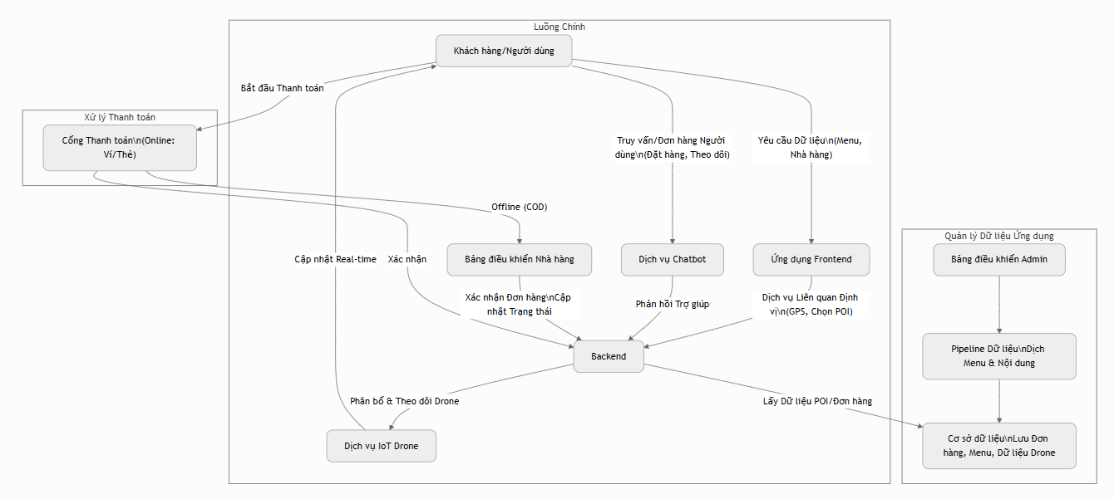
- Payment flow: Online (ví/thẻ) → xác nhận OTP/3DS; Offline (COD) → xác nhận khi nhận hàng.
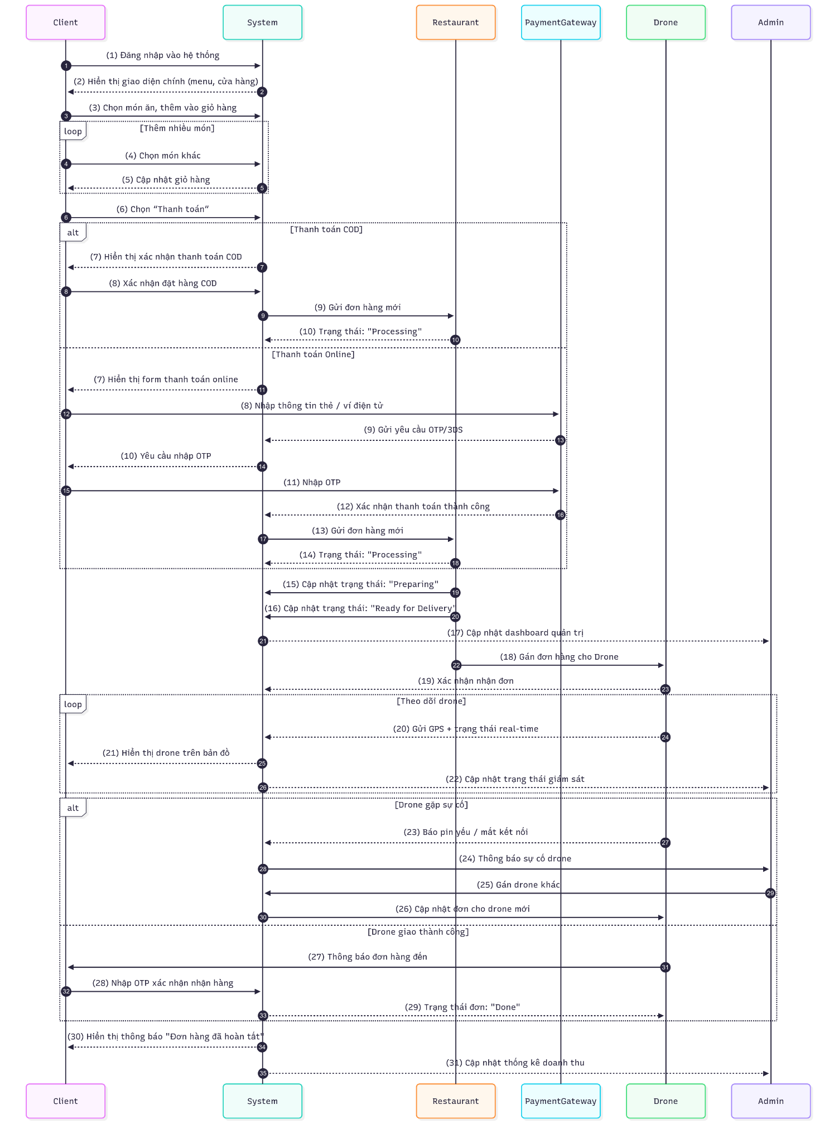

2.6.3 Key Logic
- Menu & Nhà hàng data retrieval
  - Toàn bộ menu + thông tin nhà hàng load một lần sau khi đăng nhập.
- Multilingual Content Delivery
  - Nội dung dịch sẵn sang 15+ ngôn ngữ; người dùng đổi ngôn ngữ bằng icon Language.

3. KỊCH BẢN TEST ỨNG DỤNG FASTFOOD DELIVER

3.1 Scenario 1: Client – Đặt hàng và Thanh toán
1. Thanh toán
- User mở app Fastfood Deliver
- Màn hình yêu cầu đăng nhập xuất hiện đúng ngôn ngữ thiết bị
- User đăng nhập thành công → về trang chủ To do
- User chọn món ăn, thêm vào giỏ hàng
- Kiểm tra giỏ hàng hiển thị chính xác số lượng và tổng tiền
- Chọn nút “Thanh toán” → hiển thị tổng đơn, phương thức thanh toán
- User chọn thanh toán bằng tiền mặt
- Trạng thái đơn hàng: Order → Processing → Delivery → Done
- User nhận món và xác nhận đơn hàng
2. Chọn ngôn ngữ
- User nhấn nút ngôn ngữ
- Danh sách mở rộng (VN, EN, KR, …)
- Chọn Tiếng Hàn → giao diện đổi sang Hàn To do
- Chọn lại Tiếng Việt → giao diện chuyển về VN
3. Chọn cửa hàng (POI)
- User mở bản đồ cửa hàng gần mình
- Chọn POI “Lotteria Nguyễn Huệ”
- Hiển thị menu + thông tin cửa hàng To do
- Chọn món ăn, thêm vào giỏ
- Nhấn nút “Xem chi tiết” → hiển thị mô tả món
- Nhấn nút “Play video review” → video chạy To do
- Nhấn “Pause” → video dừng
- Nhấn “Play” → video tiếp tục

3.2 Scenario 2: Restaurant – Quản lý đơn hàng
- Đăng nhập
- User mở app Fastfood Deliver – Restaurant
- Màn hình yêu cầu đăng nhập xuất hiện đúng ngôn ngữ thiết bị
- User nhập tài khoản/mật khẩu hợp lệ → đăng nhập thành công To do
- User nhập sai mật khẩu → hiển thị thông báo lỗi To do
- Quản lý menu
- User chọn mục “Menu”
- Danh sách món ăn hiển thị đầy đủ
- Nhấn “Thêm món mới” → nhập thông tin (tên, giá, ảnh, mô tả) → Lưu To do
- Chọn một món có sẵn → chỉnh sửa giá → Lưu To do
- Chọn một món → nhấn “Xóa” → món biến mất khỏi menu To do
- Quản lý đơn hàng
- User nhận thông báo “Đơn hàng mới”
- Chọn đơn → nhấn “Xác nhận” → trạng thái chuyển sang Preparing To do
- Khi hoàn tất chế biến → nhấn “Hoàn thành” → trạng thái chuyển sang Ready for Delivery To do
- Nhấn “Gán cho drone” → đơn sang trạng thái Delivering To do
- Xem báo cáo
- User mở mục “Báo cáo”
- Thống kê doanh thu theo ngày/tháng hiển thị To do
- Danh sách đơn hàng đã xử lý hiển thị đầy đủ

3.3 Scenario 3: Admin – Quản lý hệ thống
- Đăng nhập
- Admin mở app Fastfood Deliver – Admin
- Màn hình đăng nhập xuất hiện đúng ngôn ngữ thiết bị
- Admin nhập tài khoản → đăng nhập thành công To do
2. Quản lý người dùng
- Admin chọn mục “Người dùng”
- Danh sách user hiển thị đầy đủ
- Nhấn “Thêm user mới” → nhập thông tin → Lưu To do
- Chọn một Client → nhấn “Khóa tài khoản” → trạng thái hiển thị Inactive To do
- Chọn một Restaurant → chỉnh sửa thông tin → Lưu To do
3. Quản lý nhà hàng
- Admin chọn mục “Nhà hàng”
- Nhấn “Phê duyệt nhà hàng mới” → trạng thái Active To do
- Chọn 1 nhà hàng → nhấn “Chỉnh sửa” → cập nhật thành công To do
- Nhấn “Xóa” nhà hàng vi phạm → hệ thống loại bỏ To do
4. Quản lý đơn hàng và drone
- Admin mở mục “Đơn hàng”
- Danh sách đơn hiển thị theo trạng thái (Processing, Preparing,Delivering, Done)
- Admin nhấn vào một đơn → xem chi tiết To do
- Nhấn “Gắn drone khác” → đơn cập nhật drone mới To do
- Nhấn “Hủy đơn” → trạng thái chuyển Cancelled To do
5. Thống kê hệ thống
- Admin mở mục “Thống kê”
- Biểu đồ số lượng đơn hàng/ngày hiển thị To do
- Tổng doanh thu toàn hệ thống hiển thị To do

3.4 Scenario 4: Client – Đặt hàng, Theo dõi và Đánh giá đơn hàng (Realtime)
1. Đặt hàng
- User mở app Fastfood Deliver.
- Màn hình đăng nhập xuất hiện đúng ngôn ngữ thiết bị
- User đăng nhập thành công → chuyển đến màn hình trang chủ (menu + cửa hàng gần đó) To do
- User chọn cửa hàng POI “Lotteria Lê Lợi”
- Hệ thống hiển thị menu chi tiết của cửa hàng
- User chọn món “Combo Gà rán + Pepsi” → nhấn “Thêm vào giỏ hàng”
- User mở giỏ hàng → kiểm tra danh sách món ăn và tổng tiền To do
- User nhấn nút “Thanh toán” → hiển thị phương thức thanh toán (Tiền mặt / Ví điện tử / Thẻ)
- User chọn “Thanh toán bằng tiền mặt”
- Hệ thống yêu cầu nhập địa chỉ → User nhập “123 Nguyễn Huệ, Quận 1”
- User xác nhận đặt hàng → hiển thị thông báo “Đặt hàng thành công”
2. Theo dõi trạng thái đơn hàng (Realtime)
- User mở mục “Đơn hàng của tôi”
- Đơn hàng hiển thị trạng thái ban đầu: “Đang xử lý” To do
- Khi Deliver xác nhận nhận đơn → trạng thái đổi sang “Đang giao”
- User mở bản đồ → thấy icon Deliver di chuyển trên tuyến đường đến địa chỉ của mình
- Khi Deliver đến gần → app hiển thị thông báo “Tài xế đang gần bạn” To do
- Khi Deliver nhấn “Giao thành công” → trạng thái đơn đổi sang “Hoàn thành”
- App hiển thị thông báo “Đơn hàng đã được giao thành công”
3. Đánh giá đơn hàng
- Sau khi đơn hoàn tất → app hiển thị màn hình yêu cầu đánh giá To do
- User chọn số sao (1–5)
- User nhập nhận xét: ví dụ “Món ăn nóng hổi, giao nhanh”
- Nhấn gửi → hệ thống lưu đánh giá và thông báo “Cảm ơn bạn đã phản hồi”

3.5 Scenario 5: Client – Hủy đơn hàng khi đang xử lý
1. Đặt hàng (giống bước đầu ở Scenario 4)
- User mở app, đăng nhập, chọn cửa hàng và món ăn, tiến hành thanh toán
- Hệ thống hiển thị đơn hàng ở trạng thái “Đang xử lý”
2. Hủy đơn hàng
- User mở mục “Đơn hàng của tôi”
- Chọn đơn hàng đang xử lý
- Nhấn nút “Hủy đơn hàng” To do
- App hiển thị popup xác nhận: “Bạn có chắc chắn muốn hủy đơn hàng này không?”
- User chọn “Xác nhận”
- Hệ thống hủy đơn hàng, cập nhật trạng thái thành “Đã hủy”
- Thông báo: “Đơn hàng của bạn đã được hủy thành công”
- Khi Deliver chọn “Giao thành công” → trạng thái đơn đổi sang “Hoàn thành”
- App hiển thị thông báo “Đơn hàng đã được giao thành công”

3.6 Scenario 6: Restaurant – Quản lý lịch sử đơn
1. Truy cập lịch sử đơn hàng
- Deliver mở app Fastfood Deliver
- Đăng nhập thành công bằng tài khoản Deliver
- Từ màn hình chính → chọn tab “Lịch sử đơn hàng” To do
- Hệ thống hiển thị danh sách toàn bộ đơn hàng mà Deliver đã xử lý trước đó
2. Xem danh sách đơn hàng đã giao
- Mặc định danh sách hiển thị theo thứ tự mới nhất → cũ hơn To do
- Deliver kéo để xem thêm các đơn cũ
- Kiểm tra trạng thái của từng đơn (Hoàn thành / Đã hủy / Thất bại nếu có)
3. Lọc lịch sử theo ngày/tháng
- Deliver nhấn vào bộ lọc thời gian
- Hệ thống hiển thị tùy chọn: “Hôm nay / Tuần này / Tháng này / Tùy chỉnh” To do
- Deliver chọn “Tháng này” → danh sách chỉ còn các đơn trong tháng
- Deliver nhập khoảng thời gian tùy chỉnh (ví dụ 01/09/2025 – 15/09/2025) → hệ thống lọc lại danh sách chính xác
4. Xem chi tiết một đơn hàng
- Deliver chọn một đơn bất kỳ trong danh sách To do
- Hệ thống hiển thị chi tiết đơn:
  - Mã đơn hàng
  - Thời gian nhận đơn
  - Thời gian giao hàng thành công
  - Địa chỉ khách hàng
  - Danh sách món ăn trong đơn
  - Tổng tiền đơn hàng
- Deliver nhấn “Trở lại” để quay về danh sách

3.7 Scenario 7: Admin – Quản lý món ăn và khuyến mãi
1. Quản lý món ăn
- Admin vào tab “Menu” To do
- Thêm món mới (Tên + Giá + Ảnh)
- Sửa món (cập nhật giá/ảnh)
- Xóa món → hệ thống hỏi xác nhận trước khi xóa
2. Quản lý khuyến mãi
- Admin vào tab “Khuyến mãi” To do
- Thêm chương trình giảm giá (ví dụ 20% cho Combo Gà)
- Chọn thời gian áp dụng → hệ thống lưu
- Client khi thanh toán sẽ thấy giá mới

3.8 Scenario 8: Client – Quản lý tài khoản
- User vào “Tài khoản của tôi” To do
- Sửa thông tin (Tên, SĐT, Email, Địa chỉ)
- Đổi mật khẩu → nhập mật khẩu cũ + mật khẩu mới
- Cập nhật phương thức thanh toán (ví điện tử, thẻ)

3.9 Scenario 4: Drone – Giao hàng tự động
- Nhận đơn
- Drone nhận lệnh giao hàng từ hệ thống
- Màn hình hiển thị điểm lấy hàng (restaurant) và điểm giao (client) To do
- Di chuyển
- Drone bắt đầu bay
- Vị trí Drone được hiển thị real-time trên bản đồ Client & Admin To do
- Trạng thái đơn hàng: Delivering To do
- Giao hàng
- Drone đến gần địa chỉ → gửi thông báo cho Client To do
- Client nhập mã OTP để xác nhận nhận hàng To do
- Trạng thái đơn hàng chuyển sang Done To do
- Báo cáo tình trạng
- Drone gửi thông báo pin yếu → Admin nhận cảnh báo To do
- Drone mất kết nối → hệ thống cảnh báo và yêu cầu gán drone khác To do
- Drone trở về trạm sạc khi giao hàng xong To do

